潮 州 市 教 育 局

潮教通［2004］116号

转发广东省教育厅关于做好2005年教育硕士
专业学位报考工作的通知

各县、区教育局，市直各学校：
为了提高我省教育系统广大教师和管理干部的学历层次，促进教师队伍和管理干部队伍的建设，华南师范大学2005年教育硕士专业学位招生工作即将开始。为做好推荐报考工作，省教育厅下发了《关于做好2005年教育硕士专业学位报考工作的通知》（粤教人〔2004〕73号），现将省厅下发的《通知》转发给你们。请各单位根据省厅《通知》的要求，按市分配你单位的名额（见附件），做好推荐报考的宣传发动工作，并采取相关措施解决好学员工学矛盾的问题。

二○○四年六月二十五日
附件：
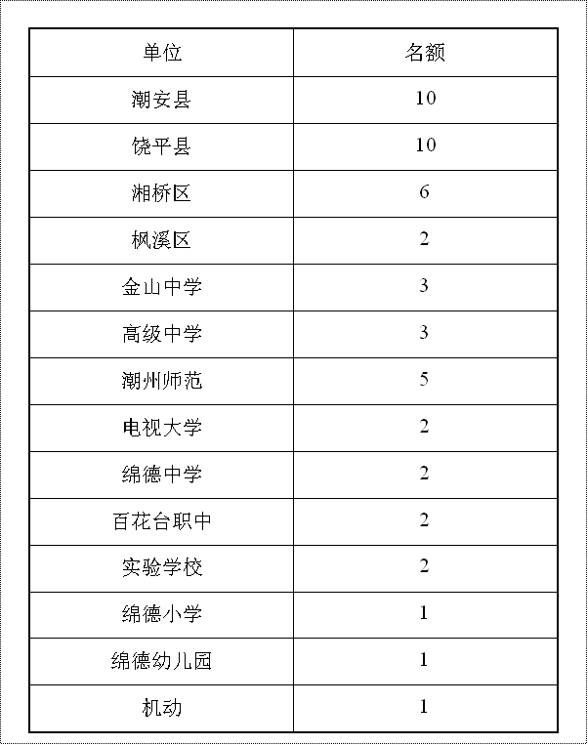
2005年教育硕士招生报名名额分配表

